Xi’an Jiaotong University

课 程 实 验 报 告

实验名称： 数据库管理系统配置

姓名: 王顺平
学号: 2223211946
专业班级: 计试2201
指导教师: 任雪斌
报告日期: 2025.4.2



一、实验目的
1) 学会存储过程的创建、执行、和删除。
2) 学会函数的创建、执行和删除。
3) 学会触发器的创建、执行和删除。

二、实验内容
完成指定的存储过程、函数和触发器题目的练习。

实验主要步骤
### 一、存储过程
1) 创建并执行一个带输入参数和一个输入输出参数的存储过程proc_product1，通过该存储过程可以根据输入参数员工编号进行员工具体信息的查询：包括名字、生日、性别、在不同时间段下的工资。【使用游标】

```sql
CREATE OR REPLACE PROCEDURE kk.proc_product1(
IN emp_no_toBeAsked INT,
INOUT my_cursor REFCURSOR
)
AS
BEGIN
OPEN my_cursor FOR
SELECT e.first_name || ' ' || e.last_name AS full_name, e.birth_date, e.gender, s.salary, s.from_date, s.to_date
FROM kk.employees e
JOIN kk.salaries s ON e.emp_no = s.emp_no
WHERE e.emp_no = emp_no_toBeAsked;
END;
/
```

调用示例：
```sql
BEGIN;
CALL kk.proc_product1(10001, 'mycursor');
FETCH ALL FROM mycursor;
COMMIT;
```

2) 创建并执行一个带输入参数和多个输出参数的存储过程proc_product2，通过该存储过程可以根据输入参数员工编号查询出该员工具体信息：包括名字、生日、性别、在不同时间段下的工资（数组类型）。【使用多个输出型变量】

```sql
-- 创建存储过程
CREATE OR REPLACE PROCEDURE kk.proc_product2(
p_emp_no IN INT, -- 输入参数：员工编号
o_name OUT VARCHAR(31), -- 输出参数1：名字
o_birth_date OUT DATE, -- 输出参数2：生日
o_gender OUT VARCHAR(6), -- 输出参数3：性别
o_salaries OUT TEXT[] -- 输出参数4：工资数组（使用内置数组类型）
)
AS
BEGIN
-- 查询基础信息
SELECT first_name || ' ' || last_name, birth_date, gender
INTO o_name, o_birth_date, o_gender
FROM kk.employees
WHERE emp_no = p_emp_no;

-- 聚合工资记录为数组
SELECT ARRAY_AGG(salary || ',' || from_date || ',' || to_date)
INTO o_salaries
FROM kk.salaries
WHERE emp_no = p_emp_no;
END;
/
```
调用
```sql
CALL kk.proc_product2(10001,o_name,o_birth_date,o_gender,o_salaries);
```

3) 删除存储过程proc_product2。

```sql
DROP PROCEDURE kk.proc_product2;
```

### 二、函数
1) 创建一个函数，实现根据输入的dept_no(员工编号)查看该员工所属部门(department)、职位(title)和工资(salary)。//应是实验指导书错误，输入应为emp_no。
```sql
CREATE OR REPLACE FUNCTION kk.get_employee_detail(p_emp_no INT)
RETURNS TABLE (
o_dept_name VARCHAR(40),
o_title VARCHAR(50),
o_salary INT
)
AS $$
BEGIN
RETURN QUERY
SELECT d.dept_name,t.title,s.salary
FROM kk.titles t
JOIN kk.dept_emp de ON de.emp_no = t.emp_no
JOIN kk.departments d ON d.dept_no = de.dept_no
JOIN kk.salaries s ON s.emp_no = de.emp_no
WHERE de.emp_no = p_emp_no;
END;
$$ LANGUAGE PLPGSQL;

```

-- 调用函数
```sql
SELECT * FROM kk.get_employee_detail(10001);
```

2) 创建一个函数INSERT_Func,向departments表中插入数据(部门编号、部门名称)，并将departments中的部门数作为返回值。
```sql
CREATE OR REPLACE FUNCTION kk.INSERT_Func(
p_dept_no CHAR(4),
p_dept_name VARCHAR(40))
RETURNS INT
AS $$
DECLARE
dept_count INT;
BEGIN
-- 插入新部门
INSERT INTO kk.departments(dept_no, dept_name)
VALUES (p_dept_no, p_dept_name);

-- 获取最新部门数
SELECT COUNT(*) INTO dept_count FROM kk.departments;

RETURN dept_count;
EXCEPTION
WHEN unique_violation THEN
RAISE NOTICE '部门编号 % 已存在', p_dept_no;
RETURN -1;
END;
$$ LANGUAGE PLPGSQL;
```

```sql
-- 调用示例
SELECT kk.INSERT_Func('d010', 'New Department');
```
3) 创建一个触发器函数，实现向departments表中插入数据。

```sql
CREATE OR REPLACE FUNCTION kk.departments_trigger_func()
RETURNS TRIGGER
AS $$
BEGIN
NEW.dept_name := ‘ceshi’;
RETURN NEW;
END;
$$ LANGUAGE plpgsql;

CREATE TRIGGER before_departments_insert
BEFORE INSERT ON kk.departments
FOR EACH ROW
EXECUTE PROCEDURE kk.departments_trigger_func();
```

4) 创建并执行一个函数FUNC1，通过该函数可以根据输入参数员工编号查询出该员工具体信息：包括名字、生日、性别、在不同时间段下的工资(放在数组中)。

```sql
CREATE OR REPLACE FUNCTION kk.FUNC1(p_emp_no INT)
RETURNS TABLE (
full_name VARCHAR(31),
birth_date DATE,
gender VARCHAR(6),
salaries TEXT[]
)
AS $$
BEGIN
SELECT e.first_name || ' ' || e.last_name,
e.birth_date,
e.gender
INTO full_name, birth_date, gender
FROM kk.employees e
WHERE e.emp_no = p_emp_no;

SELECT ARRAY_AGG(
salary::TEXT || ',' || from_date::TEXT || ',' || to_date::TEXT
) INTO salaries
FROM kk.salaries
WHERE emp_no = p_emp_no;

RETURN NEXT;
END;
$$ LANGUAGE PLPGSQL;

-- 调用示例
SELECT * FROM kk.FUNC1(10001);
```

5) 创建并执行一个函数FUNC2，基于FUNC1，通过该函数可以根据输入参数员工编号查询出该员工具体信息：包括名字、生日、性别、在不同时间段下的工资的均值。(函数嵌套)

```sql
CREATE OR REPLACE FUNCTION kk.FUNC2(p_emp_no INT)
RETURNS TABLE (
full_name VARCHAR(31),
birth_date DATE,
gender VARCHAR(6),
avg_salary NUMERIC
)
AS $$
DECLARE
salary_records TEXT[];
BEGIN
-- 获取FUNC1的结果
SELECT f.salaries INTO salary_records
FROM kk.FUNC1(p_emp_no) f;

-- 计算平均工资
SELECT AVG(
(string_to_array(unnest, ','))[1]::NUMERIC
) INTO avg_salary
FROM unnest(salary_records);

-- 获取基础信息
SELECT f.full_name, f.birth_date, f.gender
INTO full_name, birth_date, gender
FROM kk.FUNC1(p_emp_no) f;

RETURN NEXT;
END;
$$ LANGUAGE PLPGSQL;

-- 调用示例
SELECT * FROM kk.FUNC2(10001);
```

### 三、触发器
1) 创建一个触发器，实现当删除employees表的一条员工记录时，将该数据也同步删除在dept_manager、dept_emp、salaries、titles表中的记录。
```sql
-- 创建触发器函数
CREATE OR REPLACE FUNCTION kk.employees_delete_trigger_func()
RETURNS TRIGGER
AS $$
BEGIN
-- 级联删除相关表记录
DELETE FROM kk.dept_manager WHERE emp_no = OLD.emp_no;
DELETE FROM kk.dept_emp WHERE emp_no = OLD.emp_no;
DELETE FROM kk.salaries WHERE emp_no = OLD.emp_no;
DELETE FROM kk.titles WHERE emp_no = OLD.emp_no;
RETURN OLD;
END;
$$ LANGUAGE PLPGSQL;

-- 创建触发器
CREATE TRIGGER employees_delete_trigger
BEFORE DELETE ON kk.employees
FOR EACH ROW
EXECUTE PROCEDURE kk.employees_delete_trigger_func();
```
```sql
DELETE FROM kk.employees WHERE emp_no = 10001;

SELECT * FROM kk.salaries WHERE emp_no = 10001;
```

2) 在salaries表上创建一个BEFORE行级触发器(名称：INSERT_OR_UPDATE_SAL)以实现如下完整性规则：员工的工资不得低于80000元，如果低于80000元，自动改为80000元。

```sql
-- 创建触发器函数
CREATE OR REPLACE FUNCTION kk.insert_or_update_sal_trigger_func()
RETURNS TRIGGER
AS $$
BEGIN
-- 工资校验逻辑
IF NEW.salary < 80000 THEN
NEW.salary := 80000;
RAISE NOTICE '员工 % 的工资已自动调整为 80000', NEW.emp_no;
END IF;
RETURN NEW;
END;
$$ LANGUAGE PLPGSQL;

-- 创建触发器
CREATE TRIGGER insert_or_update_sal
BEFORE INSERT OR UPDATE ON kk.salaries
FOR EACH ROW
EXECUTE PROCEDURE kk.insert_or_update_sal_trigger_func();
```

3) 验证触发器是否正常工作：分别执行以下A，B两种操作，验证INSERT_OR_UPDATE_SAL触发器是否被触发？工作是否正确？入宫正确，请观察salaries表中数据的变化是否与预期一致。
插入两条新数据(10005,80001,'1995-06-24 00:00:00','1996-06-24 00:00:00'),(10006,78888,'2000-06-22 00:00:00','2002-09-22 00:00:00');
更新数据：将id为10001的员工在所有时期的工资改为90000。

```sql
-- 插入数据（注意：日期格式需标准化）
INSERT INTO kk.salaries VALUES
(10005, 80001, '1995-06-24', '1996-06-24'),
(10006, 78888, '2000-06-22', '2002-09-22');

-- 验证结果
SELECT * FROM kk.salaries WHERE emp_no IN (10005, 10006);

```

4) 删除触发器INSERT_OR_UPDATE_SAL。
```sql
DROP TRIGGER IF EXISTS insert_or_update_sal ON kk.salaries;
```

再将sql语句写入到jupyter notebook，并将有关测试sql语句执行，效果见jupyter notebook文件，部分截图展示：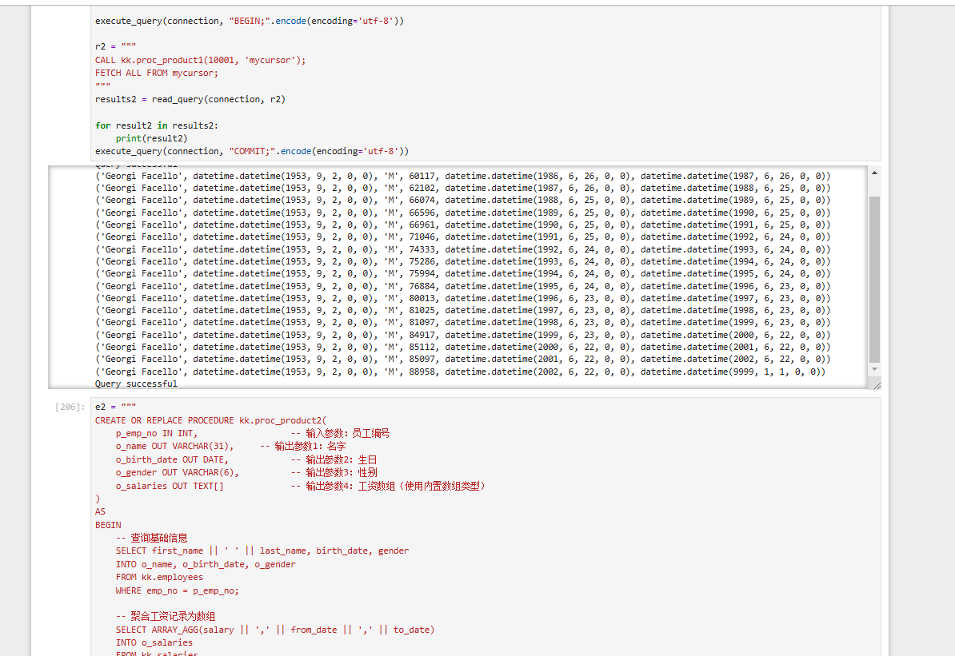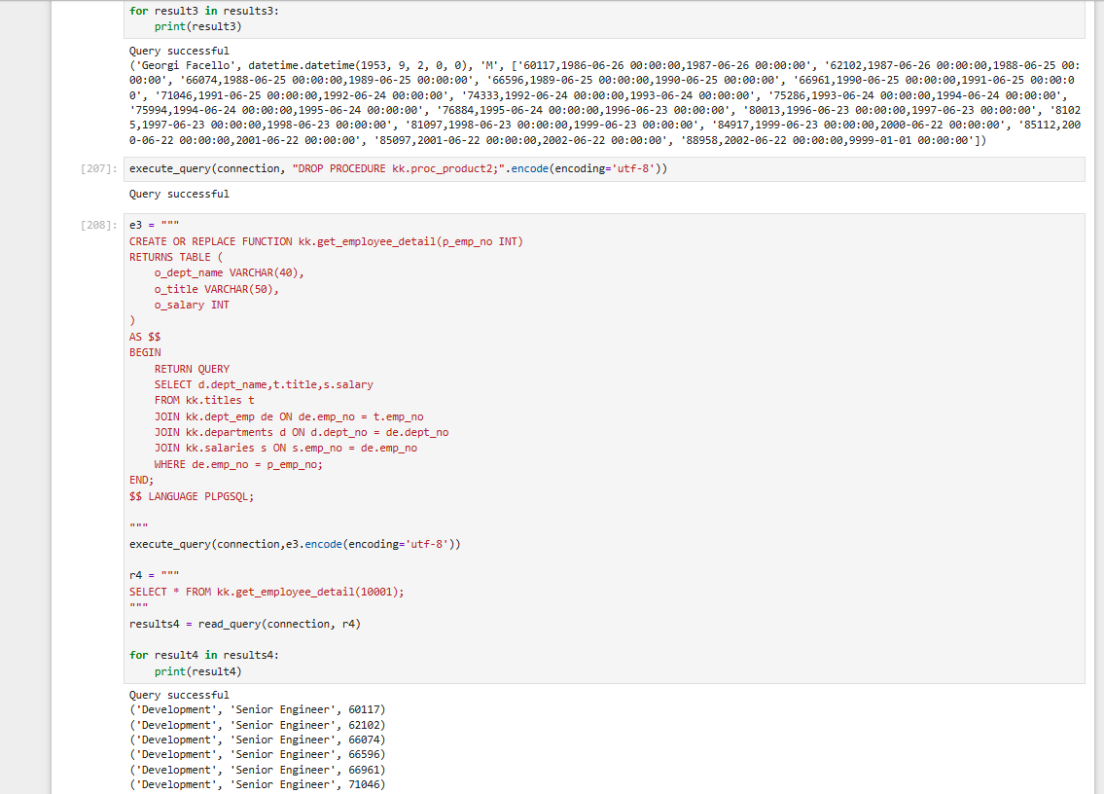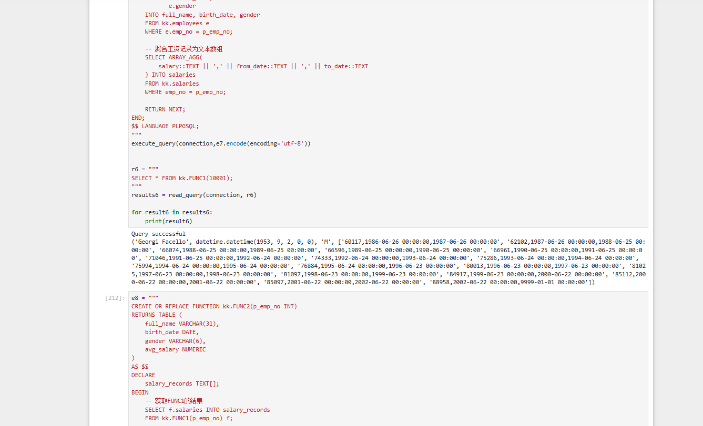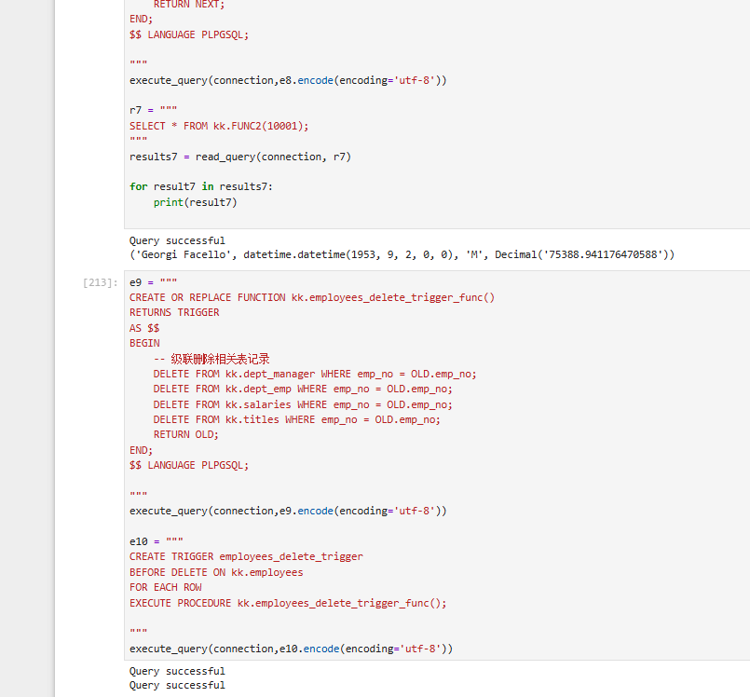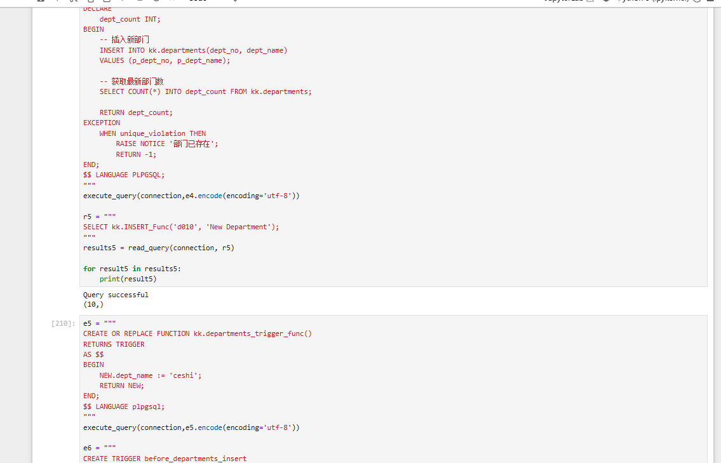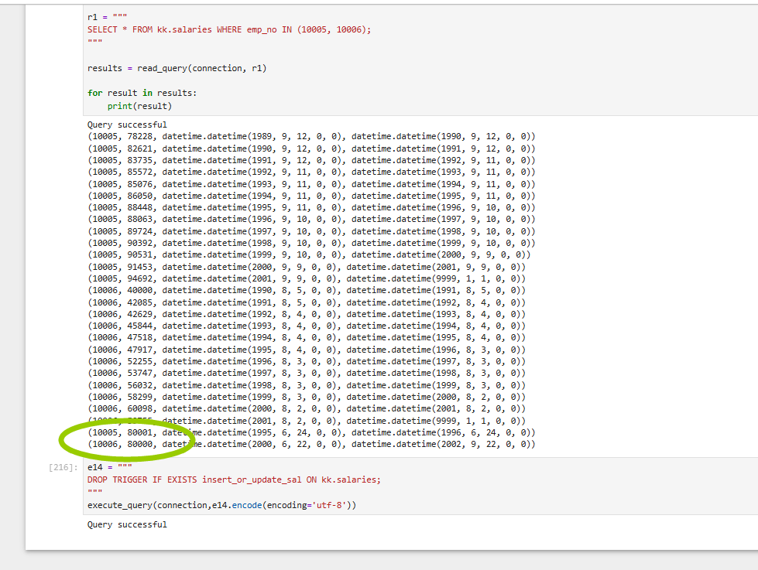

实验问题以及解决过程
(1)在触发器绑定部分，使用execute function kk.departments_trigger_func();竟然错误；查询文档发现，虽然触发器函数定义使用的是FUNCTION，但是绑定部分要写成PROCEDURE，反直觉。
(2)存储过程创建语法错误,查询文档是要在最后加入/。然而在jupyter notebook中，无法执行，提示语法错误。发现在jupyter notebook中要删除/才能正常执行语句。

五、实验小结
通过本次实验，我成功完成了存储过程的创建、执行、和删除，函数的创建、执行和删除，触发器的创建、执行和删除，为后续复杂数据库操作实现打下基础。

